ПРОЕКТ
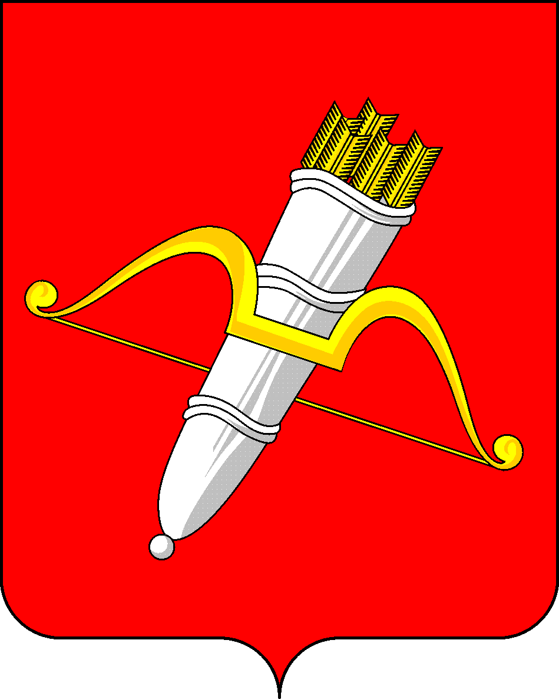

КРАСНОЯРСКИЙ КРАЙ
АЧИНСКИЙ ГОРОДСКОЙ СОВЕТ ДЕПУТАТОВ

Р Е Ш Е Н И Е

00.00.0000 | г. Ачинск |  | № 00–000р
Об одобрении предложения о присвоении городу Ачинску почетного звания Красноярского края «Населенный пункт трудовой доблести»

В целях увековечения трудового подвига жителей города Ачинска Красноярского края во время Великой Отечественной войны 1941 - 1945 годов, в период послевоенного восстановления народного хозяйства, на основании Закона Красноярского края от 19.12.2024 № 8-3479 «О почетном звании Красноярского края «Населенный пункт трудовой доблести», рассмотрев предложение депутатов Ачинского городского Совета депутатов о присвоении почетного звания Красноярского края «Населенный пункт трудовой доблести» и представленные документы, руководствуясь статьями 28, 54 Устава города Ачинска, городской Совет депутатов РЕШИЛ:

1. Одобрить предложение депутатов Ачинского городского Совета депутатов о присвоении городу Ачинску почетного звания Красноярского края «Населенный пункт трудовой доблести», как высшую степень признательности жителей города Ачинска, на территории которого жители в военный, послевоенный периоды проявили упорство, самоотверженность, массовый трудовой героизм для обеспечения Победы в Великой Отечественной войне и восстановления разрушенного войной народного хозяйства.

2. Решение вступает в силу со дня его принятия.

Председатель Ачинского
городского Совета депутатов С.Н. Никитин

